Задача: Създаване на уебсайт за София
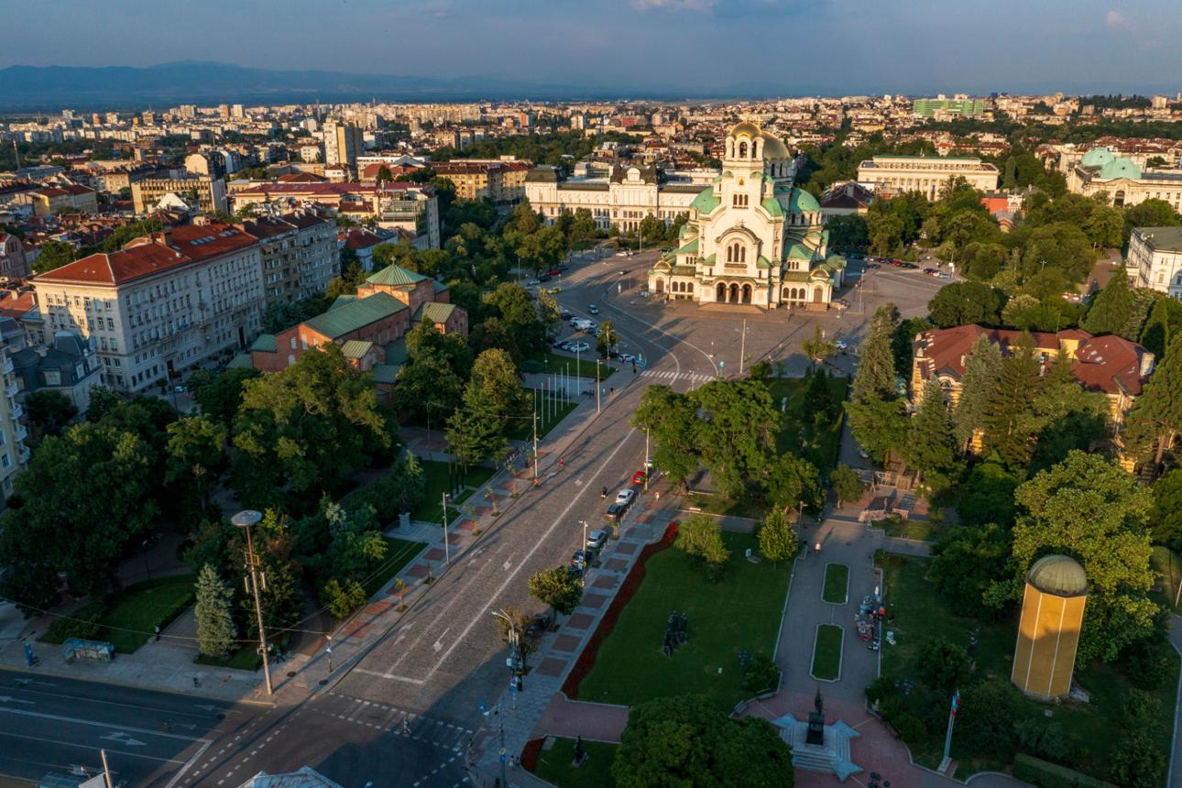
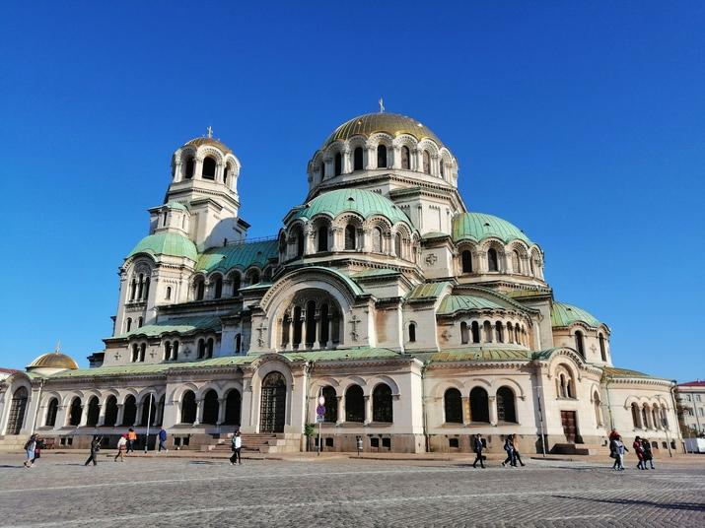
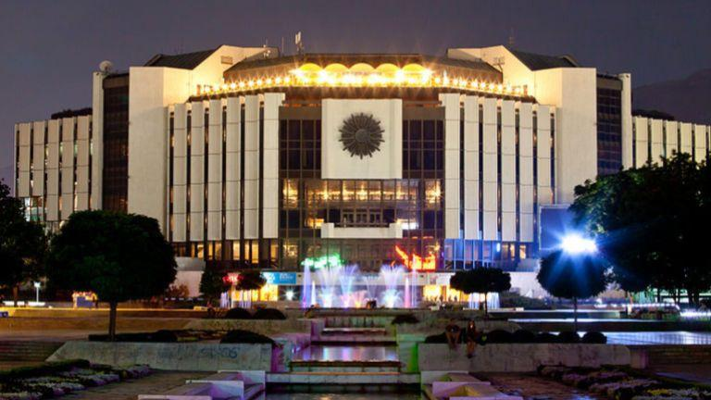
7
Платформа: Alle.bg
Тема на сайта: „София – столицата на България“

🎯 Цел:
Учениците да създадат информативен уебсайт за София, като използват правилна структура от страници и подстраници.

📄 Изисквания към сайта
1. 🏠 Начална страница (Home)
- Кратко представяне на София
- Интересен факт
- Снимка
- Меню с връзки към всички страници

📂 Основни страници и подстраници
🔹 1. „Обща информация“
- Подстраници:
  - „История на София“
  - „Географско положение“

🔹 2. „Забележителности“
- Подстраници:
  - „Културни обекти“ (напр. Храм-паметник Александър Невски, НДК)
  - „Природни забележителности“ (напр. Витоша)

🔹 3. „Култура и събития“
- Подстраници:
  - „Традиции“
  - „Фестивали и събития“

🔹 4. „Галерия“
- Подстраници:
  - „Снимки“
  - „Видео“

🔹 5. „Полезна информация“
- Подстраници:
  - „Транспорт“
  - „Контакти / Туристическа информация“

🎨 Допълнителни изисквания
- Минимум 5 основни страници
- Всяка страница да съдържа текст (поне 5 изречения)
- Да има изображения
- Да има добре работещо меню
- Да се използва подходящ дизайн (цветове, шрифтове)

⭐ Бонус (по желание)
- Добавяне на карта на София
- Добавяне на анкета („Били ли сте в София?“)
- Интересни факти

📊 Критерии за оценяване
- Структура – 30%
- Съдържание – 30%
- Дизайн – 20%
- Техническо изпълнение – 20%
Примерен текст – Разшири го
София е столицата и най-големият град в България. Тя е разположена в западната част на страната, в подножието на планината Витоша. Градът има дълга история, която започва още от древността. София е важен културен, икономически и образователен център. Интересен факт е, че девизът на града е „Расте, но не старее“.

📂 Обща информация
📜 История на София
София е един от най-старите градове в Европа. В миналото тя е била известна като Сердика. През римската епоха градът се развива значително. По-късно става част от България. Днес София съчетава древна история и съвременен живот.

🌍 Географско положение
София се намира в Софийското поле, заобиколено от планини. Най-близката планина е Витоша. През града минава река Искър. Разположението на града е много удобно за транспорт и пътувания. Климатът е умереноконтинентален.

🏛️ Забележителности
🏛️ Културни обекти
Храм-паметник Александър Невски е един от символите на София. Той е един от най-големите православни храмове в света. Друга известна сграда е НДК. Там се провеждат концерти, изложби и събития. София има много музеи, театри и галерии.

🌄 Природни забележителности
Витоша е любимо място за разходки и спорт. Там могат да се правят походи и пикници. През зимата планината е подходяща за ски. В близост до София има и паркове и градини. Те са чудесни места за отдих.

🎭 Култура и събития
🎉 Традиции
В София се празнуват много български традиционни празници. Хората отбелязват Коледа, Великден и други важни дни. Традициите се предават от поколение на поколение. Те са важна част от културата на града.

🎪 Фестивали и събития
В София се провеждат много фестивали през годината. Има музикални, театрални и филмови събития. Един от най-известните е Софийският филмов фестивал. Градът предлага разнообразни културни преживявания. Всеки може да намери нещо интересно.

🖼️ Галерия
📸 Снимки
Тук могат да се добавят снимки от различни места в София. Например от центъра, паркове и забележителности. Снимките показват красотата на града. Те правят сайта по-интересен.

🎥 Видео
Могат да се добавят видеа за София. Например туристически клипове или презентации. Видеата помагат на посетителите да опознаят града. Това прави сайта по-интерактивен.

ℹ️ Полезна информация
🚌 Транспорт
София има добре развита транспортна система. Има метро, автобуси, трамваи и тролеи. Метрото е бърз и удобен начин за придвижване. Билетите са достъпни. Градът е лесен за обикаляне.

📞 Контакти / Туристическа информация
Туристите могат да намерят информация в туристическите центрове. Там се предлагат карти и указания. София е гостоприемен град. Посетителите могат да се насладят на много забележителности.

